安徽大学 2011 — 2012 学年第 1 学期
《 数理方法 》考试试卷（A卷）
（闭卷 时间120分钟）

院/系 年级 专业 姓名 学号

题 号 | 一 | 二 | 三 | 四 | 总分
得 分

一、填空题（每空2分，共26分）
得分

1. 计算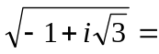 。
2. 计算复指数函数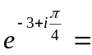 。
3. 设为逆时针方向沿圆周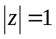的闭合曲线，则回路积分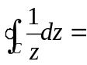___________，
若为逆时针方向沿圆周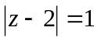的闭合曲线，则回路积分___________。
4. 泰勒级数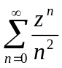的收敛半径为：___________， 收敛圆为：___________。
5. 将函数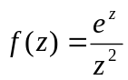以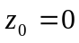为中心展开为罗朗级数： ，且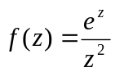
在点的留数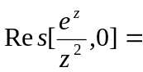___________。
6. 函数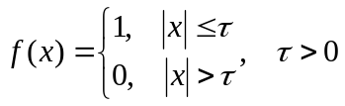的傅里叶变换为： 。
7. 求拉普拉斯变换：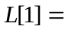 ，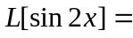 。
8. 对于本征值问题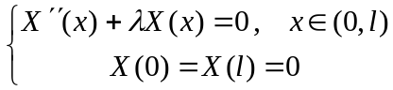
其本征值为： ，本征函数为： 。
二、简答题（第1题6分，第2题8分，共14分）
得分

1. 试叙述复变函数在点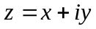处可导的充要条件。

2. 二阶线性常微分方程的标准形式为：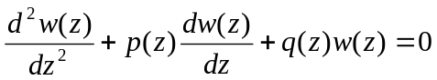，
试简述方程的常点和正则奇点，并写出常点和正则奇点邻域内方程级数解的形式。

三、证明题（共10分）
得分

已知：拉普拉斯变换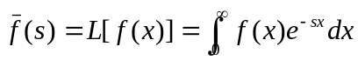，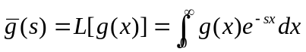；
卷积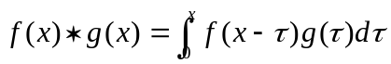，
试证明卷积定理： 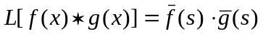

四、计算题（第1、2，3题各8分，第4题14分，第5题12分，共50分）
得分

1. 试计算回路积分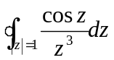。

2. 一个介质球面上的静电势分布为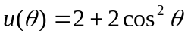，将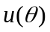用勒让德多项式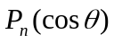展开，
已知勒让德多项式：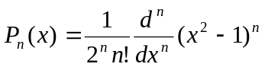。

3. 试将方程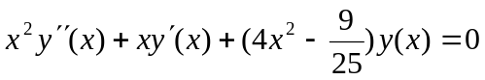的解用第一类贝塞尔函数表示出来。

4. 用分离变量法求解如下长为的细杆导热的定解问题：
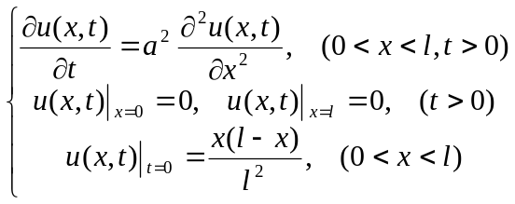
其中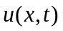为细杆上的温度分布。

5. 已知拉普拉斯变换的微分性质：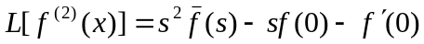，
试用拉普拉斯变换法求如下微分方程的解。
